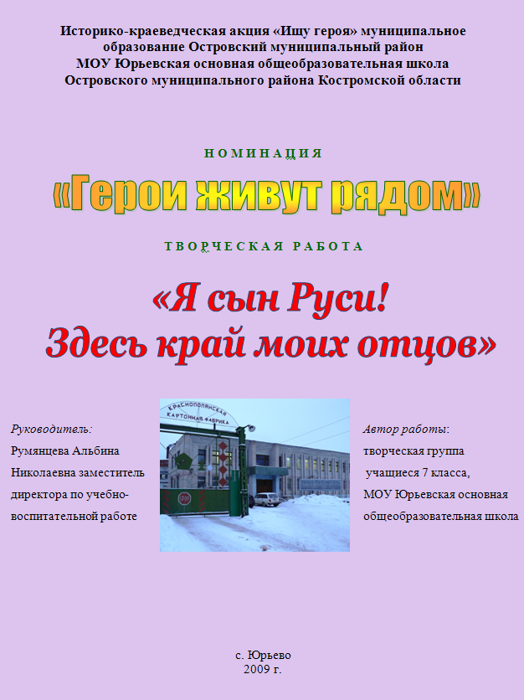
«Нет, не может сгинуть страна, в которой есть такие люди!»
Ф. Искандер

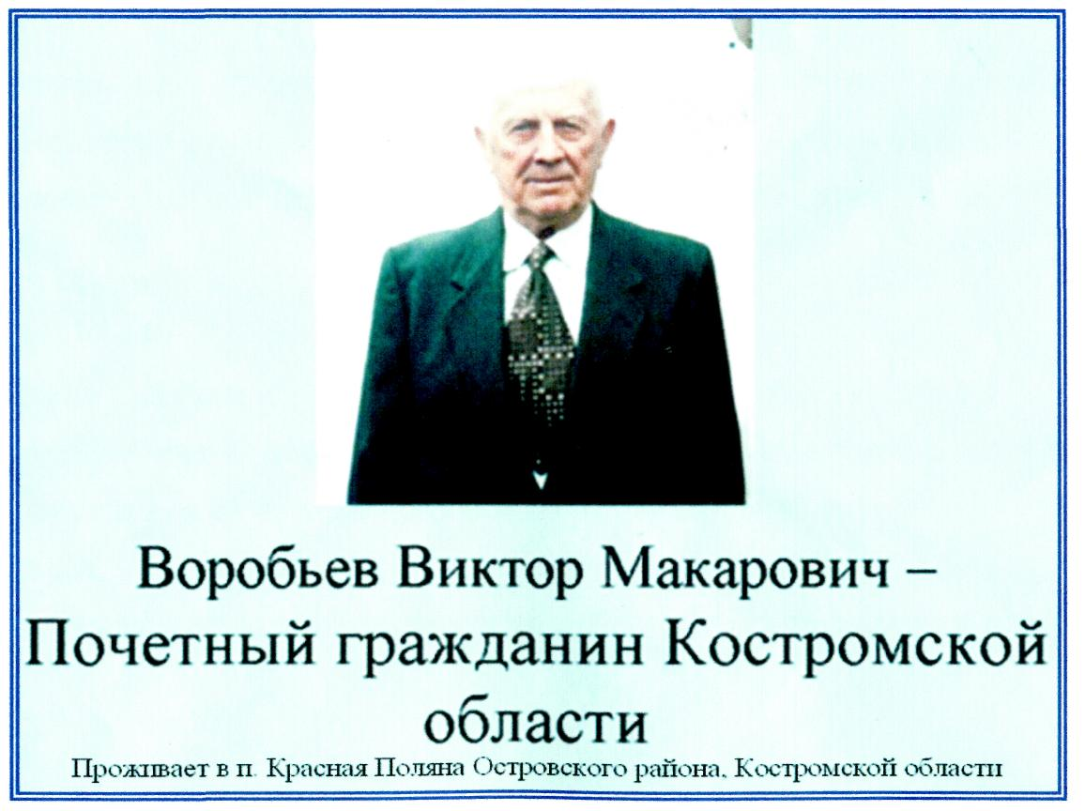

Введение
Одним из основных направлений программы развития Юрьевской основной общеобразовательной школы является гражданско-патриотическое, которое позволяет формировать у учащихся патриотическое сознание, верность Отечеству, готовность к воспитанию конституционных обязанностей.
Учащиеся нашей школы, изучая историю малой родины, ежегодно принимают активное участие в областной историко-краеведческой акции «Ищу героя». В ходе поисковой работы собран большой материал о ветеранах Великой Отечественной войны, о трудовых подвигах наших земляков.
Важным моментом в воспитании считается привитие любви к родному краю, к своим землякам, уважение к их трудовым подвигам
На одном из уроков обществознания «Я тоже родился в России» учитель заострил внимание на нашем земляке.
Постановлением Костромской областной Думы №2206 от 27 сентября 2007 года присвоено звание «Почетный гражданин Костромской области». Им стал Воробьев Виктор Макарович. (См. приложение №1 на диске)
От педагога мы узнали, что более 40 лет жизни Виктора Макарыча отдано Краснополянской картонной фабрике. Из них 18 лет занимал должность директора фабрики.
После этого урока нам захотелось с ним встретиться и побольше узнать об этом замечательном человеке (См. приложение №2 на диске)
Тема исследовательской работы: «Я сын Руси! Здесь край моих отцов!»
Цель исследования:
- способствовать формированию у учащихся чувства сопричастности и склонности к занятию исследовательской деятельностью;
- воспитывать у учащихся любовь к родному краю, создавать условия для осознания учащимися образцов деятельности и поведения, направленных на развитие малой родины.
Задачи:
- развивать кругозор, желание быть в курсе событий в стране, мире;
- формировать умение высказывать свою точку зрения, свое отношение к событиям;
- способствовать формированию культуры диалога, аналитического мышления;
- формировать коммуникативные умения, ответственность за работу в коллективе
В ходе исследовательской работы мы совершили экскурсию на фабрику, встретились с людьми, которые работали с Виктором Макаровичем. Из разговора с заместителем директора фабрики Шиловой Л. Ю. мы узнали, что под руководством Воробьева В. М. фабрика достигла высоких показателей, и продукции фабрики был присвоен Государственный знак качества (См. приложение №3 на диске и стр.12)
По ходу исследовательской деятельности мы встретились лично с Виктором Макаровичем. И узнали, что Воробьев В. М. – наш земляк и всю свою жизнь посвятил развитию Краснополянской картонной фабрики и поселка.
По-новому раскрылись деловые качества, как руководителя во время работы в должности председателя Юрьевского сельского совета. Мы узнали об этом из беседы с его заместителем Ваняшиной Г. Н.(См. приложение №4 на диске и стр.13)
«Я сын Руси! Здесь край моих отцов».
Воробьев Виктор Макарович родился 26 ноября 1931 г. в деревне Заозерица, Островского района, Костромской области в семье служащих. Виктор Макарович в полной мере испытал тяготы военного лихолетья. Начало войны ему хорошо запомнилось. Проводили на фронт с матерью и сестрой старшего брата, Александра, затем отца. Брат погиб в начале войны. В военные годы семья жила трудно. Поэтому Виктору Макаровичу пришлось работать на колхозных полях и помогать управлять домашним хозяйством.
В сложное послевоенное время началась трудовая деятельность Виктора Макаровича. Закончив в 1947 г. семь классов Островской средней школы, Виктор Воробьев пошел работать на Краснополянскую фабрику учеником в ремонтно-механическую мастерскую. Осваивать ремесло ему по - настоящему помогали старшие товарищи, учился у них слесарному, токарному ремеслу и отношению к жизни.
В 1951 году был призван в ряды Советской армии. Три с половиной года служил на границе с Финляндией. После службы вернулся на родную фабрику, был принят в ремонтно-механическую мастерскую. И снова без дела он не может, нужны знания, надо учиться, а это непросто. (См. приложение №5 на диске)
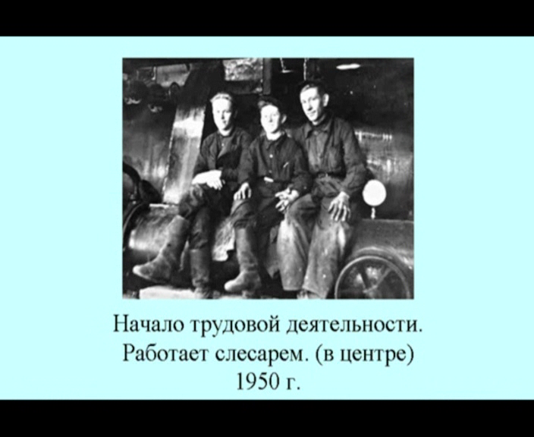

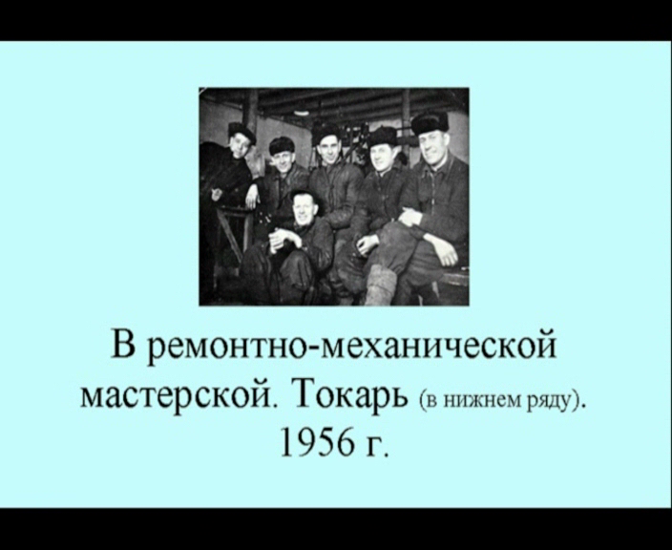
В 1958 г. поступает заочно в Московский государственный институт целлюлозно-бумажной промышленности, который закончил в 1963 г. с отличием. Получил специальность механик по эксплуатации и монтажу оборудования целлюлозно-бумажной промышленности. Диплом защищал на местном материале фабрики. В 1960 г. был назначен механиком картонного цеха.
К этому времени на фабрике работала конвейерная сушилка и ролы финского производства, две папочные машины отечественного производства. Для получения электроэнергии был установлен локомобиль «Вольф» мощностью 450 л. с. и два паровых котла «Лена» мощностью 330 л. с, «Грамм» мощностью 320 л. с.
После вступления в должность главного механика (1964 г.) Виктору Макаровичу было поручено ознакомиться с технической документацией по строительству подстанции в деревне Ивахово и линии электропередач. Был заключен договор в городе Коломне для доставки железобетонных опор. Под его руководством был установлен трансформатор на подстанции. Трансформатор действует до сих пор, его мощность 1200 КВт.
С 1961 года фабрика стала получать электроэнергию от Государственной системы. Завершена реконструкция фабрики. Большое внимание было уделено механизации трудоемких процессов: установлены напольные электропогрузчики, подвесные кран-балки. Вместо ролов поставлены конические мельницы, гидроразбиватель для сушки картона , две роликовые сушилки и прочее оборудование.
Изменился облик фабрики. На территории начал работать буфет для рабочих, столовая, улучшены бытовые помещения. Усовершенствовалась технология выпуска продукции. В 1963 г. краснополянцы стали вырабатывать электроизоляционный картон, который применялся в электротехнической промышленности и прокладочный, необходимый для машиностроения.
С 20 мая 1965 г. Виктора Макаровича переводят на должность главного инженера. В тот период выпуск картона составлял около 3500 тонн в год. Численность рабочих составляла около 3000 человек.
И перед Воробьевым Виктором Макаровичем встала новая задача: строительство дороги от фабрики до республиканской. И снова командировки, походы по кабинетам высокопоставленных начальников. Сколько это требовало сил, времени, упорства, когда нужно было доказать свою правоту, обойти и пробить канцелярские «бастионы», наладить связи с партнерами чуть ли не по всему бывшему Союзу.
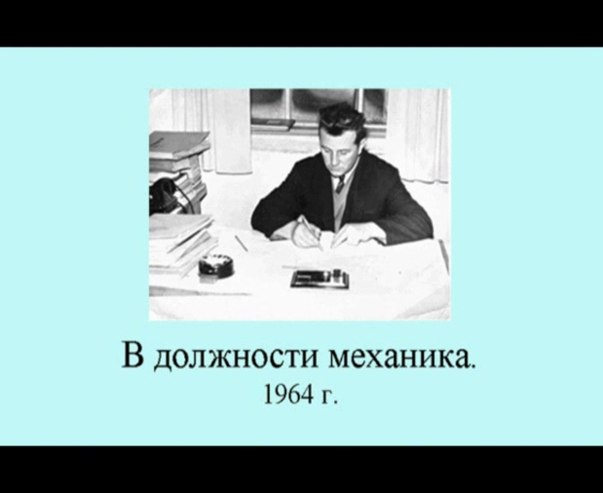
В 1972 г. Виктора Макаровича назначают директором Краснополянской картонной фабрики. Из разговора с рабочими фабрики мы пришли к выводу, что он умел ладить с людьми, убеждать, добиваться своего. Фабрика стала частью его жизни. И было обычным, если что-то вдруг случится на производстве днем или ночью, то в первую очередь обращались «к Макарычу». Так с любовью называли его земляки. А на родной фабрике знал все до последнего винтика.

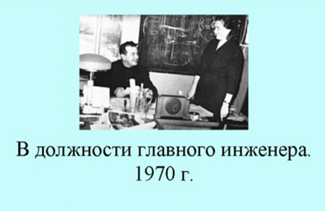

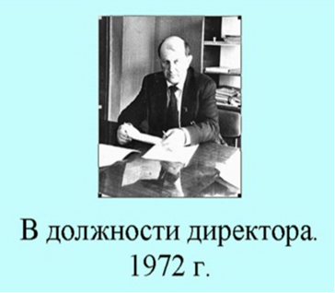
Большинство оборудования, установленного Виктором Макаровичем, действует до сих пор. Первым в районе краснополянский электроизоляционный картон получил «Знак качества». А в дальнейшем добились, что всему картону был присвоен Государственный знак качества. Эту высокую оценку снова подтвердили через 2 года. Продукция фабрики пользовалась спросом, расширялось производство. И все это не обходилось без смекалки, находчивости умелого директора. (См. приложение № 6 на диске).
При Воробьеве В. М. фабрика перешла на жидкое топливо. В 1972 - 1974 гг. построены очистные сооружения. К этому времени была налажена тесная связь с колхозом «Вперед» (председатель колхоза Абрамов А. Б.). Колхозу помогали техникой, рабочей силой. А председатель колхоза, в свою очередь, помог с заявкой в проектный институт для проектировки водопровода в поселке.
После того, как был сделан проект, начали прокладку водопровода. Пробурили три скважины, проложили около восьми километров труб, установили двадцать семь колонки. (См. приложение № 7 на диске).
И снова ни минуты покоя...
Построили свой асфальтный завод. Покрыли асфальтом дорогу и заасфальтировали дорожки. Построили новый административный корпус фабрики, начальную школу. В должности директора работал до 23 декабря 1989 г.
Виктор Макарович отмечался неоднократно почетными грамотами, дипломами, денежными премиями. Награжден орденом «Знак Почета». 27 сентября 2007 года присвоено звание «Почетный гражданин Костромской области». (См. приложение № 8 на диске и стр.14)

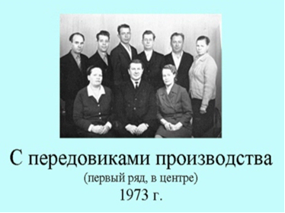
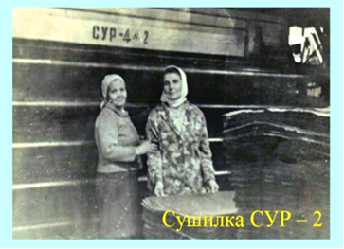
С 1965 г. по 1990 г. был депутатом Островского районного совета, возглавлял комиссию по дорожному и жилищному строительству.
Главный принцип его жизни - уважение людей. И не случайно, что пора бы уже уходить на пенсию, а его земляки избрали председателем Юрьевского сельского совета. И здесь им сделано немало. «Не сидел на стуле», пробивал, доставал, ездил. Жители поселка и окрестных деревень благодарны Виктору Макаровичу, за обнесение территории кладбища железобетонными конструкциями и его благоустройство, строительство подвесного мостика к кладбищу и возведение обелиска погибшим односельчанам.
И верным спутником в жизни, и помощником в работе у Виктора Макаровича всегда была супруга Александра Ивановна. Александра Ивановна так же работала на Краснополянской картонной фабрике бухгалтером, а затем технологом картонного цеха. Супруги Воробьевы воспитали двух прекрасных сыновей. Оба окончили Костромской технологический институт. Старший сын Александр имеет ученую степень - кандидат технических наук, полковник командир войсковой части. Николай живет в г. Великие Луки, директор ООО «Великое».
С 1995 года Воробьев Виктор Макарович находится на заслуженном отдыхе, член совета ветеранов Краснополянской картонной фабрики. Земляки часто обращаются к нему за добрым советом, помощью. Он не может сидеть без дела, так как иначе и жить вроде бы не интересно. Что-то мастерит по дому, возится с техникой, построил теплицу. Любит заниматься с пчелами, огородом, имеет прекрасный сад, возле дома много цветов. Летом ходит за грибами и ягодами. И часто навещает свою родную фабрику. И в свои 76 - по-прежнему бодр и энергичен. (См. приложение стр.21)

Заключение
В ходе выполнения работы мы установили, Виктор Макарович целеустремленный, находчивый человек. Прошел путь от простого рабочего до директора фабрики. Умел просить не для себя, а для дела, для других людей. И чаще всего добивался, так как умел убеждать высокопоставленных начальников. Под его руководством проведена реконструкция фабрики, благоустраивался поселок, строилось жилья для рабочих.
Мы гордимся, что у нас есть такой земляк, который является для нас примером порядочности, уважения к людям, беззаветной преданности своему Отечеству.
Творческая работа учащихся над проектом способствовала развитию познавательных и творческих способностей средствами ИКТ, ответственного отношения к информации и избирательное отношение к полученной информации. Результаты исследовательской работы демонстрируют зрелость и активность, желание учащихся не оставаться в стороне от актуальных проблем. (См. приложение №5 стр.23)
Исследовательская работа «Я сын Руси! Здесь край моих отцов» используется в учебно-воспитательном процессе школы.

